T-Connect市场端修改反馈
1、BUG：翻译不完全/混乱，包括主界面和功能模块界面（有很多处，请仔细排查下）。
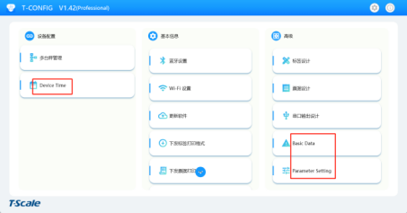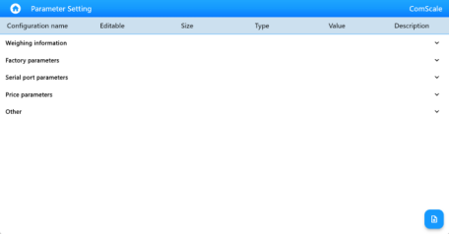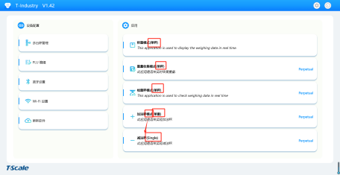
目前只有中/英文，选择其他语言默认设置为英文版。目前只做三种就好：中文简体、繁体和英文。
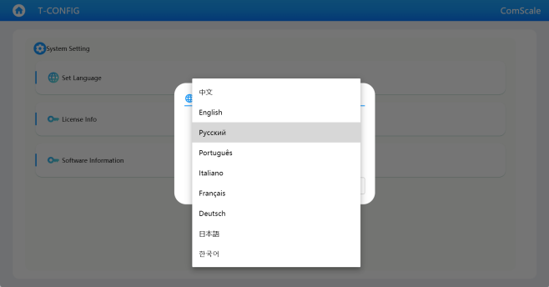 → 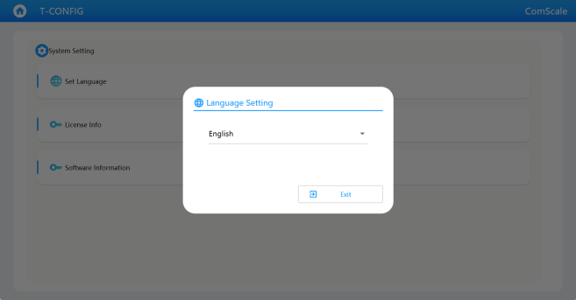

2、需求：文本修改-Label Format Download；icon修改-左边栏和右边栏保持一致即可。
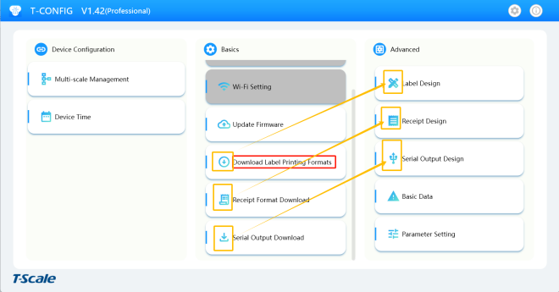

3、需求：T-Industry和T-Retail，右侧功能模块标题字体与左边的保持一致（不加粗），标题下方功能模块描述文字删去。
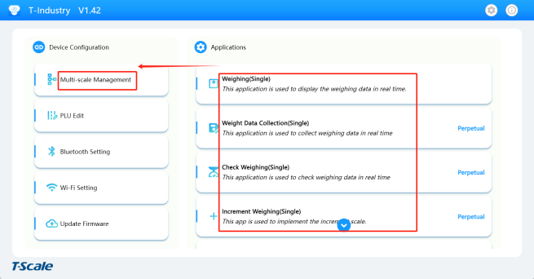

4、需求：在每个功能界面的右上角，添加一个按钮（如图1），点击跳出操作说明框（如图2）：
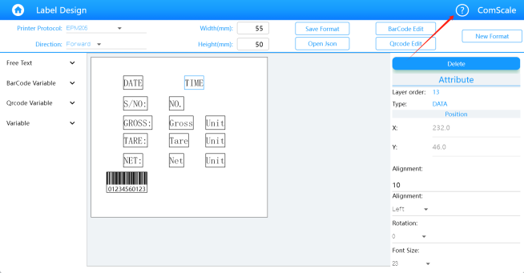 → 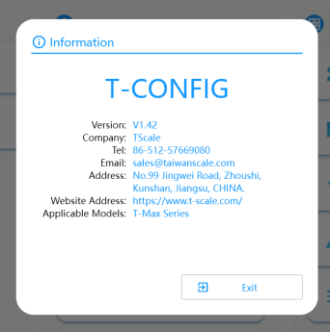
（已根据目前版本写好了三个软件的中英文说明，先尝试做下看看效果。等1.10发布完善版本后根据最终的软件操作再调整下部分文字-市场部提供）

- 需求：T-Industry功能模块名称修改
Weight Data Collection 改成 Weighing Data Collection
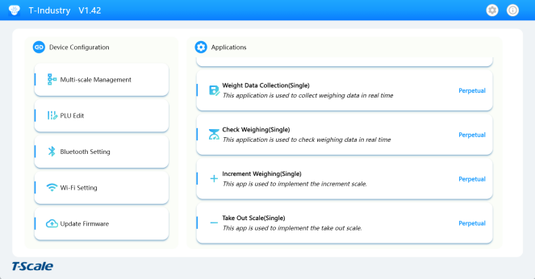

- 需求：T-Retail功能模块名称修改
PLU Import改成PLU Edit（和T-Industry中的PLU Edit名称保持一致）
